Смоленское братское захоронение г. Тверь
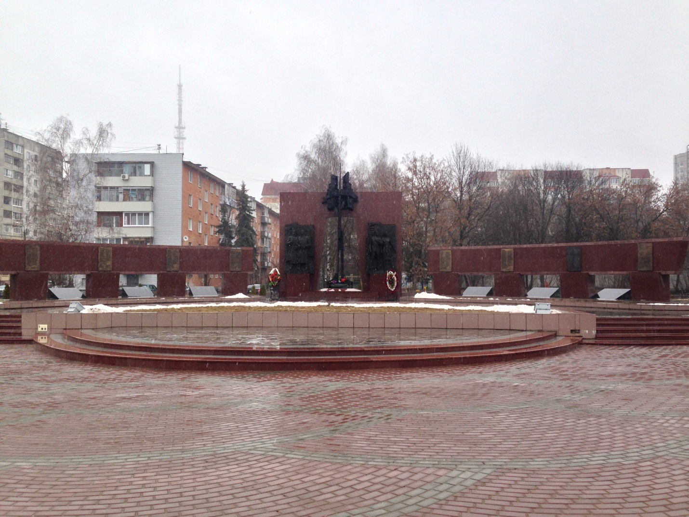
Мемориал Смоленское захоронение находится в Твери на левом берегу реки Лазурь. Изначально оно представляло собой две братские могилы с обелисками на каменных постаментах. Реконструированное Смоленское захоронение было торжественно открыто 6 мая 2010 года. Центральная часть нового мемориала Смоленского захоронения представляет из себя гранитную плиту с двумя примыкающими к ней горельефами, выполненными из бронзы. На одном горельефе изображены два стоящих плечом к плечу солдата, на другом - сцена расстрела подпольщиков. Скульптор работы - Александр Пшерацкий, фамилию которого можно найти сбоку на одном из горельефов мемориала. Между горельефами возвышается штык, у подножия которого расположен лавровый венок. По обеим сторонам от центральной стены с горельефами установлены стены памяти, на мемориальных досках которых высечены фамилии офицеров, сержантов, рядовых, партизан, подпольщиков, погибших здесь в годы Великой Отечественной войны. В их честь на смоленском захоронении всегда будет гореть Вечный огонь. Его зажгли с помощью факела, который был доставлен на бронетранспортере от Вечного огня обелиска победы. Перед центральной частью мемориала Смоленского захоронения разбит сквер, а по правую сторону установлена военная техника.
Братское захоронение в дер. Савватьево
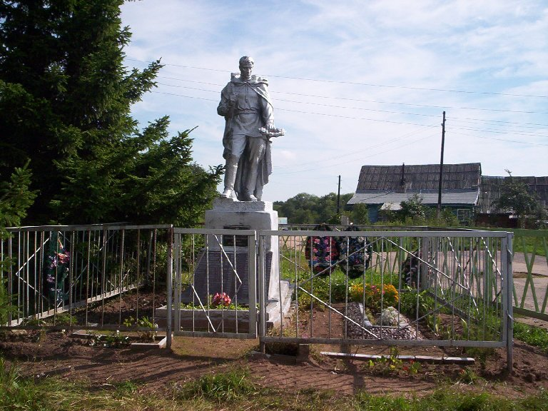
В дер. Савватьево под Тверью рядом с возрожденной Знаменской церковью расположено небольшое братское воинское захоронение.
списки захороненных воинов, взятые с мемориальной плиты
а) в порядке написания на плите:
Шах К.С., майор. 1901-1941
Калужевских М.Я., капитан. 1903-1941
Сурначев М.П., лейтенант. 1916-1941
Марковцев Ф.Д., мл. лейтенант. 1912-1941
Соломатников Г.А., мл. лейтенант. 1910-1941
Аржанухин И.Ф., старшина. 1941
Игнатов И.И., ст сержант. 1918-1941
Насонов М.Н., сержант. 1941
Антонов П.М., рядовой. 1941
Афанасьев И.С., рядовой. 1941
Ахагитов В.М., рядовой. 1941
Бедарев Н.Ф., рядовой. 1905-1941
Белолипецкий О.М., рядовой. 1916-1941
Бенда И.Ф., рядовой. 1941
Валибутаев Г., рядовой. 1941
Груба Н.А., рядовой. 1941
Голосов С.П., рядовой. 1915-1941
Гетта М.И., рядовой. 1941
Лоброскоков С.А., рядовой. 1941
Дектярев А.Ф., рядовой. 1912-1941
Ерегин И.А., рядовой. 1921-1941
Жаркин М.Ф., рядовой. 1941
Иванов И.И., рядовой. 1941
Куфяров Н.С., рядовой. 1941
Киселев Н.В., рядовой. 1941
Кузнецов Т.Д., рядовой. 1941
Левин Н.Ф., рядовой. 1941
Никонов А.И., рядовой. 1941
Обухов П.В., рядовой. 1941
Петров С.П., рядовой. 1941
Пономарев В.Ф., рядовой. 1905-1941
Рубцов М.И., рядовой. 1941
Стрелец П.А., рядовой. 1941
Скрыпачев И.Г., рядовой. 1941
Соловьев В.И., рядовой. 1912-1941
Смирнов В.И., рядовой. 1941
Томагиевский П.Н., рядовой. 1941
Усов Г.Т., рядовой. 1941
Шашков А.Д., рядовой. 1941

